PROGRAM FUNKCJONALNO-UŻYTKOWY
(opracowany zgodnie z art. 31 ustawy z dnia 29 stycznia 2004 r. Prawo zamówień publicznych i zgodnie z Rozporządzeniem Ministra Infrastruktury z dnia 2 września 2004r. w sprawie szczegółowego zakresu i formy dokumentacji projektowej, specyfikacji technicznych wykonania i odbioru robót budowlanych oraz programu funkcjonalno-użytkowego)

Nazwa inwestycji:

„Budowa mikroinstalacji na potrzeby obiektów użyteczności publicznej oraz gospodarstw domowych
w Gminie Żelechów”
dla obiektów:
1.Huta Żelechowska 69A, dz. nr 345/2, 2.Żelechów, ul. Chłopickiego 8, dz. nr 2624, 3.Gózdek 50A, dz. nr 146/1, 4.Huta Żelechowska 65A, dz. nr 349/2, 5.Stefanów 95, dz. nr 90/1, 6.Żelechów, ul. Pułaskiego 9, dz. nr 2832, 7.Władysławów 18, dz. nr 709/1, 8.Żelechów, ul. Szkolna 5A, dz. nr 1461/1, 9.Stefanów 2K, dz. nr 51/8, 10.Żelechów, ul. Ogrodowa 7, dz. nr 1590/6, 11.Nowy Kębłów 33C, dz. nr 429/11, 12, 12.Stefanów 13, dz. nr 194, 13.Nowy Kębłów 33A, dz. nr 171/3, 14.Żelechów, ul. Długa 26N, dz. nr 1711, 1712, 15.Żelechów, ul. Konopnickiej 28, dz. nr 1228, 16.Żelechów, ul. Lipowa 14, dz. nr 2148, 2151/1, 2152/1, 17.Piastów 78, dz. nr 584, 18.Żelechów, ul. Prądzyńskiego 2, dz. nr 2798, 19.Nowy Goniwilk 48, dz. nr 587/3, 20.Wola Żelechowska 25B, dz. nr 144, 145, 21.Stacja Uzdatniania Wody Piastów, dz. nr 622/5, 22.Stacja Uzdatniania Wody w Goniwilku, dz. nr 642, 23.Oczyszczalnia Ścieków Żelechów, dz. nr 48/1

Zamawiający :
Urząd Miejski Żelechów
ul . Piłsudskiego 47, 08-430 Żelechów
OPRACOWAŁ:
Kamil Malinowski
Seweryn Wróbel
Maj 2015

Kod zamówienia wg CPV
45.20.00.00-9 | Roboty budowlane w zakresie wznoszenia kompletnych obiektów budowlanych lub ich części oraz roboty w zakresie inżynierii lądowej lub wodnej
45.30.00.00-1 | Roboty instalacyjne w budynkach
45.40.00.00-1 | Roboty wykończeniowe w zakresie obiektów budowlanych
74.20.00.00-1 | Usługi doradztwa dotyczące architektury, inżynierii budowy i podobne
45.21.00.00-2 | Roboty budowlane w zakresie budynków
45.22.00.00-5 | Roboty inżynieryjne i budowlane
45.31.00.00-3 | Roboty instalacji elektrycznych
45.33.00.00-9 | Roboty instalacji wodno-kanalizacyjnych i sanitarnych
45.43.00.00-0 | Pokrycia podłóg i ścian
45.44.00.00-0 | Roboty malarskie i szklarskie
45.45.00.00-6 | Roboty budowlane wykończeniowe i pozostałe
71.22.00.00-6 | Usługi projektowania architektonicznego
45.21.33.00-6 | Obiekty budowlane związane z transportem
45.21.61.10-8 | Roboty budowlane w zakresie obiektów budowlanych dla służb porządku publicznego
45.26.26.00-7 | Różne specjalistyczne roboty budowlane
45.11.12.90-7 | Roboty przygotowawcze do świadczenia usług
45.11.12.91-4 | Roboty w zakresie zagospodarowana terenu
45.45.30.00-7 | Roboty remontowe i renowacyjne
71.32.20.00-1 | Usługi inżynierii projektowej w zakresie inżynierii lądowej i wodnej
45.31.56.00-4 | Instalacje niskiego napięcia
45.30.00.00-0 | Roboty instalacyjne
45.31.43.00-4 | Instalowanie infrastruktury okablowania
71.32.00.00-7 | Usługi inżynieryjne w zakresie projektowania
45.11.12.00-0 | Roboty w zakresie przygotowania terenu pod budowę i roboty ziemne
45.00.00.00-7 | Roboty budowlane
45.40.00.00-1 | Roboty wykończeniowe w zakresie budynków
45.26.10.00-4 | Wykonywanie pokryć i konstrukcji dachowych
45.26.21.00-2 | Roboty przy wznoszeniu rusztowań
42.51.11.10-5 Pompy grzewcze
45.33.10.00-6 Instalowanie urządzeń grzewczych, wentylacyjnych i klimatyzacyjnych
45.32.10.00-3 Izolacja cieplna

Spis treści

I. CZĘŚĆ OPISOWA 5
1. Opis ogólny przedmiotu zamówienia 5
2. Zakres inwestycji 5
2.1 Mapy poglądowe obiektów wybranych pod budowę instalacji 6
2.2 Aktualne uwarunkowania wykonania przedmiotu zamówienia. 18
2.3 Instalacja fotowoltaiczna wraz z pompą ciepła powietrze/woda. 20
2.3.1. Wytyczne ogólne – gospodarstwa domowe 20
2.3.2. Panele fotowoltaiczne 20
2.3.3. Inwerter 21
2.3.4. Konstrukcja wsporcza 21
2.3.5. Układ pomiarowy wyprodukowanej energii 22
2.3.6. System zapobiegający sprzedaży energii elektrycznej do sieci dystrybucyjnej 22
2.3.7. Rozdzielnica DC 22
2.3.8. Okablowanie DC 23
2.3.9. Złącza od strony napięcia DC 23
2.3.10. Instalacja uziemiająca 23
2.3.11. Ochrona przeciwprzepięciowa 24
2.3.12. Instalacja odgromowa 24
2.3.13. Instalacja o mocy 1,6 kWp 24
2.3.14. Układ pomiarowo-rozliczeniowy energii elektrycznej 25
2.3.15. Pompa ciepła powietrze/woda 25
2.3.16. Regulator pompy ciepła 25
2.3.17. Wymagane parametry techniczne paneli fotowoltaicznych 26
2.3.18. Wymagane parametry inwerterów o mocy 1,6 kW 27
2.3.19. Wymagane parametry techniczne rozdzielnic DC: 27
2.3.20. Wymagane parametry techniczne przewodów solarnych. 27
2.3.21. Wymagane parametry techniczne pompy ciepła. 28
2.4 Instalacje fotowoltaiczne dla obiektów użyteczności publicznej 29
2.4.1. Stan istniejący 29
2.4.2. Wytyczne ogólne 29
2.4.3. Panele fotowoltaiczne 30
2.4.4. Inwerter 30
2.4.5. Konstrukcja wsporcza 31
2.4.6. Układ pomiarowy wyprodukowanej energii 32
2.4.7. System zapobiegający sprzedaży energii elektrycznej do sieci dystrybucyjnej 32
2.4.8. Rozdzielnica DC 32
2.4.9. Okablowanie DC 32
2.4.10. Złącza od strony napięcia DC 33
2.4.11. Instalacja uziemiająca 33
2.4.12. Ochrona przeciwprzepięciowa 33
2.4.13. Instalacja odgromowa 33
2.4.14. Instalacja o mocy 12 kWp 34
2.4.15. Instalacja o mocy 40 kWp 34
2.4.16. Układ pomiarowo-rozliczeniowy energii elektrycznej 34
2.4.17. Wymagane parametry techniczne paneli fotowoltaicznych 34
2.4.18. Wymagane parametry inwerterów (dotyczy SUW Piastów) 35
2.4.19. Wymagane parametry inwerterów (dotyczy SUW Goniwilk i OŚ Żelechów) 36
2.4.20. Wymagane parametry techniczne rozdzielnic DC: 36
2.4.21. Wymagane parametry techniczne przewodów solarnych. 36
2.5 Gwarancja jakości materiałów 37
2.6 Warunki wykonania i odbioru robót budowlanych 37
3. OPIS WYMAGAŃ ZAMAWIAJĄCEGO W STOSUNKU DO PRZEDMIOTU ZAMÓWIENIA 40
4. CZĘŚĆ INFORMACYJNA 46

- CZĘŚĆ OPISOWA

Opis ogólny przedmiotu zamówienia
Przedmiotem niniejszego programu funkcjonalno-użytkowego są wymagania i wytyczne dotyczące wykonania kompleksowej dokumentacji projektowej oraz kompleksowego wykonania zadania inwestycyjnego pt. „Budowa mikroinstalacji prosumenckich na potrzeby obiektów użyteczności publicznej oraz gospodarstw domowych w gminie Żelechów”, realizowanego w formule „Zaprojektuj i wybuduj”.
Przewidywane prace nie będą stanowiły źródła zagrożenia dla środowiska i nie będą przedsięwzięciem mogącym oddziaływać w sposób szkodliwy na środowisko naturalne.
Niniejszy Program funkcjonalno-użytkowy jest stosowany jako dokument w postępowaniu przetargowym.
Oferta dostarczona przez Wykonawcę powinna obejmować całość zadania dotyczącego projektu, tj. dostawy i usług koniecznych do przeprowadzenia przedsięwzięcia aż do momentu przekazania Zamawiającemu do użytkowania. Oferta powinna być zgodna z niniejszym Programem funkcjonalno-użytkowym. Wykonawca w swoim zakresie ujmie także te prace dodatkowe i elementy instalacji, które nie zostały wyszczególnione, lecz są niezbędne dla poprawnego funkcjonowania i stabilnego działania oraz wymaganych prac konserwacyjnych, jak również dla uzyskania gwarancji sprawnego
i bezawaryjnego działania.

Zakres inwestycji
Zakres przedmiotowej inwestycji obejmuje zaprojektowanie i wykonanie instalacji hybrydowej tj. pompa ciepła powietrze/woda do mocy 10kW z systemem fotowoltaicznym o mocy 1,6 kWp w gospodarstwach domowych oraz instalacji fotowoltaicznych dla obiektów użyteczności publicznej w gminie Żelechów.
Instalacje hybrydowe będą wykonane dla dwudziestu gospodarstw domowych zgodnie z poniższą listą:
1. Jacek Sławomir Bogusz, Huta Żelechowska 69A, dz. nr 345/2
2. Edward i Barbara Zając, Żelechów, ul. Chłopickiego 8, dz. nr 2624
3. Tomasz i Joanna Kamola, Gózdek 50A, dz. nr 146/1
4. Krystyna i Janusz Michalczyk, Huta Żelechowska 65A, dz. nr 349/2
5. Zenon Ośko, Stefanów 95, dz. nr 90/1
6. Krzysztof Sągol, Żelechów, ul. Pułaskiego 9, dz. nr 2832
7. Beata Kosyra, Władysławów 18, dz. nr 709/1
8. Krystyna i Jan Lakowscy, Żelechów, ul. Szkolna 5A, dz. nr 1461/1
9. Mariusz Włodarczyk, Stefanów 2K, dz. nr 51/8
10. Grzegorz Frankowski, Żelechów, ul. Ogrodowa 7, dz. nr 1590/6
11. Hardel Ewa, Nowy Kębłów 33C, dz. nr 429/11
12. Agata Koszutska – Korda, Stefanów 13, dz. nr 194
13. Barbara i Krzysztof Wałachowscy, Nowy Kębłów 33A, dz. nr 171/3
14. Katarzyna Jaskulska, Żelechów, ul. Długa 26N, dz. nr 1711, 1712
15. Koryś Marianna, Żelechów, ul. Konopnickiej 28, dz. nr 1228
16. Eliza Jóźwicka, Żelechów, ul. Lipowa 14, dz. nr 2148, 2151/1, 2152/1
17. Piotr Żywek, Piastów 78, dz. nr 584
18. Jacek Opala, Żelechów, ul. Prądzyńskiego 2, dz. nr 2798
19. Zbigniew Dziubak, Nowy Goniwilk 48, dz. nr 587/3
20. Leszek Jerzy Majewski, Wola Żelechowska 25B, dz. nr 144, 145

natomiast Instalacje fotowoltaiczne będą wykonane na poniższych obiektach:
-Stacja Uzdatniania Wody Piastów, dz. nr 622/5
-Stacja Uzdatniania Wody w Goniwilku, dz. nr 642
-Oczyszczalnia Ścieków Żelechów, dz. nr 48/1
Cavil@wp.pl

Mapy poglądowe obiektów wybranych pod budowę instalacji

-Huta Żelechowska 69A, dz. nr 345/2
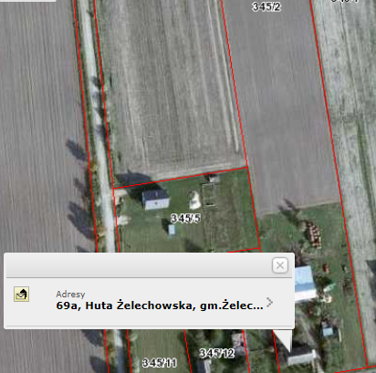
- Żelechów, ul. Chłopickiego 8, dz. nr 2624
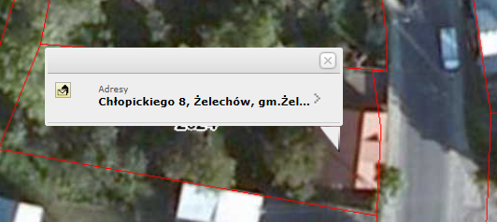

- Gózdek 50A, dz. nr 146/1
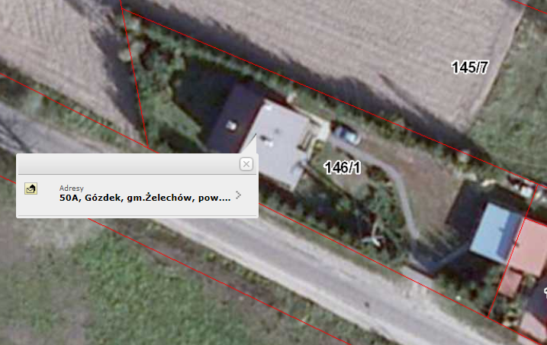

-Huta Żelechowska 65A, dz. nr 349/2
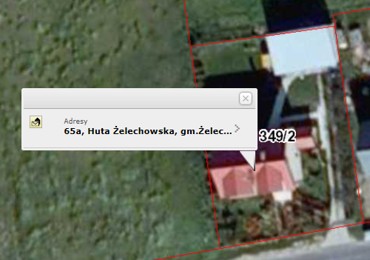

-Stefanów 95, dz. nr 90/1
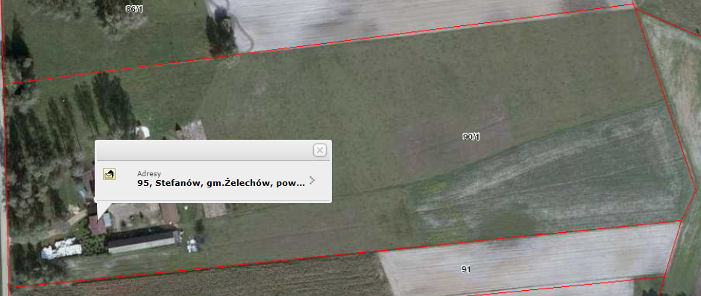

- Żelechów, ul. Pułaskiego 9, dz. nr 2832
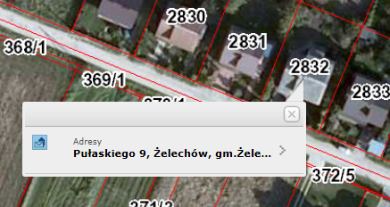

- Władysławów 18, dz. nr 709/1
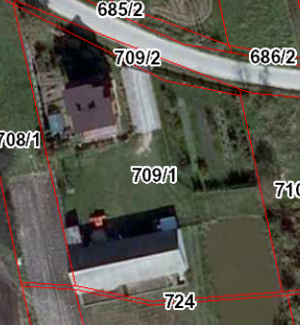

-Żelechów, ul. Szkolna 5A, dz. nr 1461/1
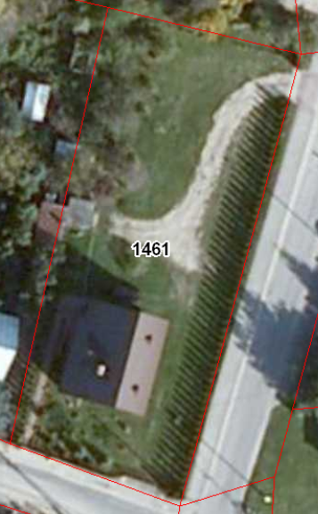

-Stefanów 2K, dz. nr 51/8
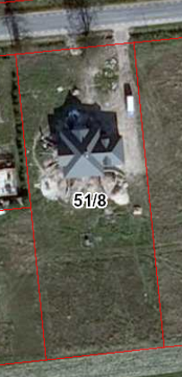
- Żelechów, ul. Ogrodowa 7, dz. nr 1590/6
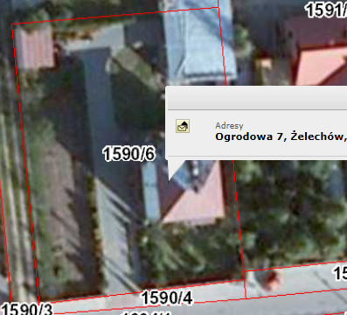

- Nowy Kębłów 33C, dz. nr 429/11
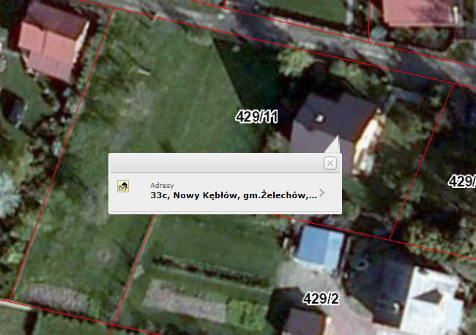
– Stefanów 13, dz. nr 194
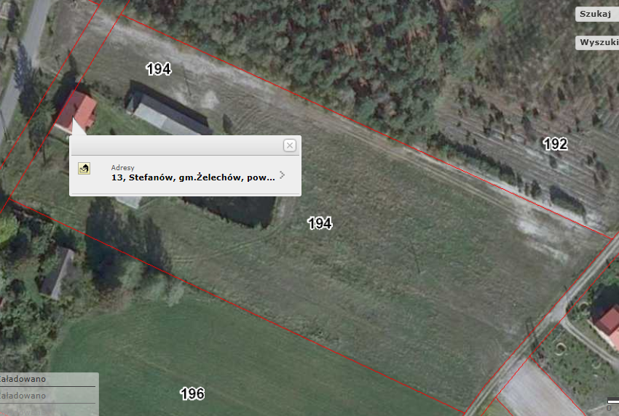

-Nowy Kębłów 33A, dz. nr 171/3
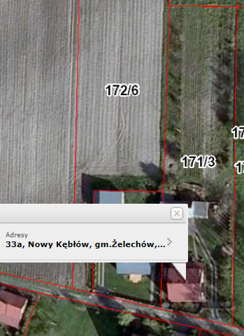

-Żelechów, ul. Długa 26N, dz. nr 1711, 1712
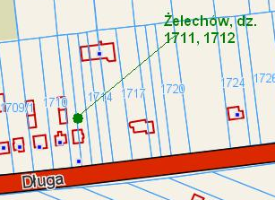

-Żelechów, ul. Konopnickiej 28, dz. nr 1228
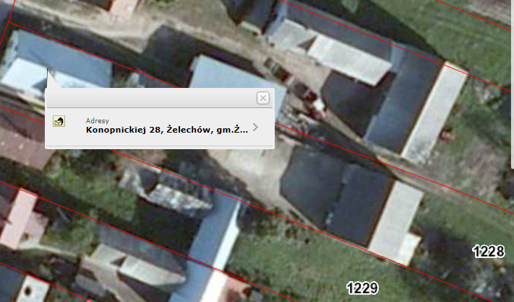

- Żelechów, ul. Lipowa 14, dz. nr 2148, 2151/1, 2152/1
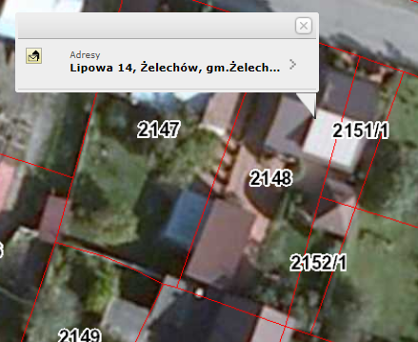
- Piastów 78, dz. nr 584
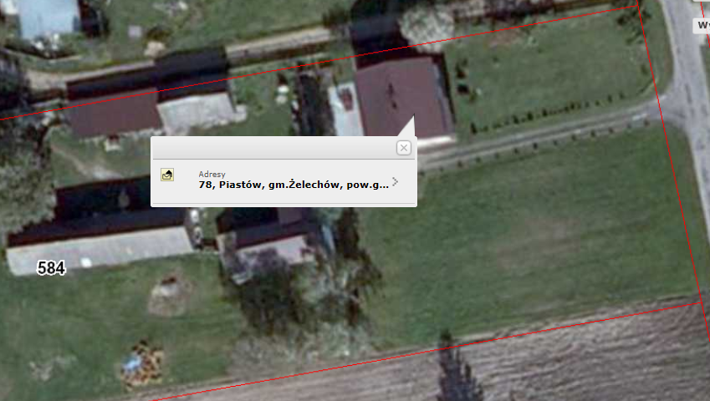

-Żelechów, ul. Prądzyńskiego 2, dz. nr 2798
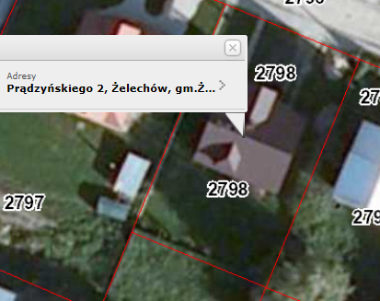

-Nowy Goniwilk 48, dz. nr 587/3
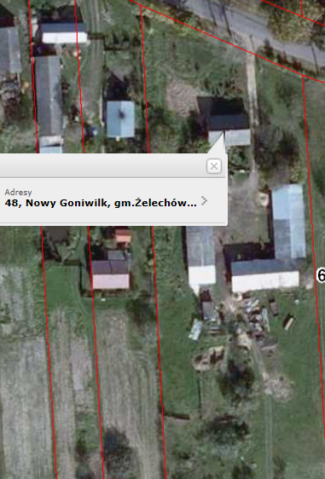

- Wola Żelechowska 25B, dz. nr 144, 145
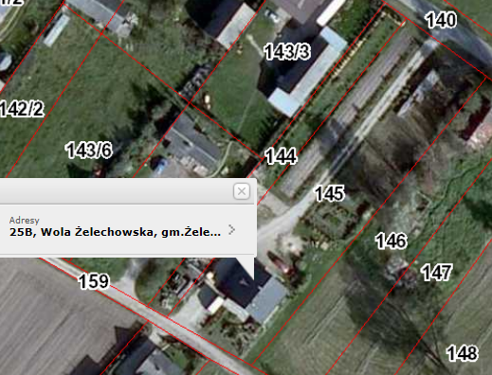

- Stacja Uzdatniania Wody Piastów, dz. nr 622/5
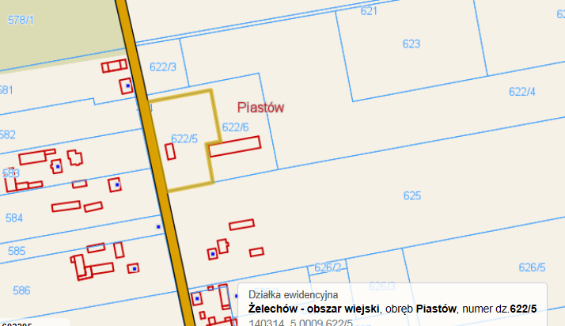

-Stacja Uzdatniania Wody w Goniwilku, dz. nr 642
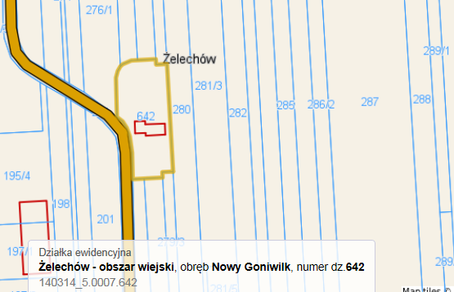

-Oczyszczalnia Ścieków Żelechów, dz. nr 48/1
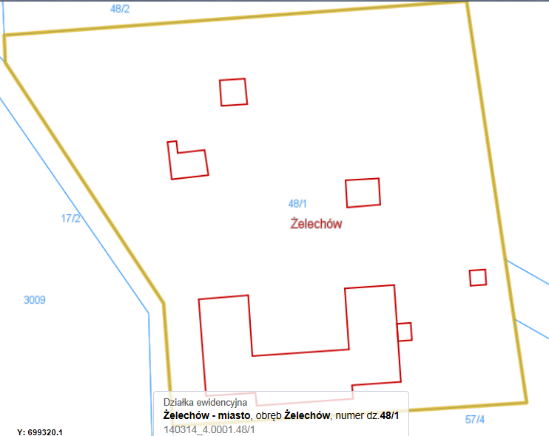

Aktualne uwarunkowania wykonania przedmiotu zamówienia.
Uwarunkowania formalno-prawne.
Zgodnie z Ustawą z dnia 10 kwietnia 1997 r. Prawo energetyczne (Dz.U. 1997 nr 54 poz. 348 z późn. zm.) na przyłączenie mikroinstalacji do sieci dystrybucyjnej nie jest wymagane uzyskanie Warunków przyłączenia,
a jedynie dokonanie zgłoszenia. Dotyczy to odbiorców końcowych, których mikroinstalacje posiadają moc zainstalowaną mniejszą niż 40kW oraz mniejsze od mocy przyłączeniowej obiektu.
Zgodnie z Ustawą z dnia 7 lipca 1994 roku Prawo budowlane (Dz.U. 1994 Nr 89 poz. 414 z późn. zm.) budowa mikroinstalacji nie wymaga uzyskania decyzji o pozwoleniu na budowę ani dokonania zgłoszenia robót budowlanych nie wymagających pozwolenia na budowę.
Przewidywany do wykonania zakres prac nie narusza interesów osób trzecich. W trakcie prowadzenia robót nie przewiduje się wejścia na teren działek sąsiednich.
Przewidywane prace budowlano-montażowe nie mają negatywnego wpływu na środowisko naturalne.
Prace należy prowadzić zgodnie z zasadami bezpieczeństwa pracy, pod nadzorem osób uprawnionych do kierowania robotami.
Ekipa Wykonawcy powinna:
-zostać przeszkolona w zakresie prowadzonych prac
-posiadać aktualne badania lekarskie
-posiadać uprawnienia oraz kwalifikacje zawodowe adekwatne do wykonywanych prac
Uwarunkowania organizacyjno-logistyczne
Wszelkie czynności związane z wykonywaniem robót budowlanych Wykonawca winien z odpowiednim wyprzedzeniem uzgadniać z Zamawiającym, mając na uwadze ograniczenie do minimum uciążliwości dla użytkowników obiektu spowodowanych robotami budowlanymi.

Uwarunkowania środowiskowe
Budynki podlegające modernizacji znajdują się w III strefie klimatycznej, dla której przyjmuje się obliczeniową temperaturę zewnętrzną -20°C natomiast średnioroczne nasłonecznienie przedmiotowego obszaru przyjmuje się na poziomie 1100 kWh/m2.
Ogólne właściwości funkcjonalno-użytkowe
Obiekty po wybudowaniu instalacji mają odpowiadać przede wszystkim wymaganiom Rozporządzenia Ministra Infrastruktury z dnia 12 kwietnia 2002 r. w sprawie warunków technicznych, jakim powinny odpowiadać budynki i ich usytuowanie (Dz.U. z 2002 nr 75, poz.690 z późn. zm.) oraz innym przepisom szczegółowym i odrębnym. Podstawowe właściwości funkcjonalno-użytkowe obiektów objętych inwestycją nie ulegają zmianie. Niniejsze zadanie inwestycyjne ma na celu zwiększenie efektywności energetycznej, promowanie energii pochodzącej ze źródeł odnawialnych oraz poprawę bezpieczeństwa energetycznego, co doskonale wpisuje się w politykę energetyczną Unii Europejskiej.
Opis wymagań Zamawiającego w stosunku do przedmiotu zamówienia
Przedmiot zamówienia winien być zaprojektowany i wykonany zgodnie z obowiązującym stanem prawnym, normami, zasadami najlepszej wiedzy technicznej oraz z zachowaniem zasady należytej staranności.
Przedmiot zamówienia powinien spełniać wymagania obowiązujących przepisów w zakresie bezpieczeństwa konstrukcji, bezpieczeństwa pożarowego, przepisów BHP, ochrony zdrowia i środowiska oraz bezpieczeństwa użytkowania.
Przedmiot zamówienia powinien być zrealizowany w oparciu o wykonaną dokumentację projektową oraz pozostałe dokumenty wchodzące w skład dokumentacji technicznej.
Wybudowane instalacje oraz towarzyszące obiekty powinny mieć trwałą i niezawodną konstrukcję.
Wszystkie zastosowane przy realizacji zamówienia materiały muszą być fabrycznie nowe i posiadać niezbędne certyfikaty.
Zastosowana technologia, jak i jej poszczególne elementy powinny być sprawdzone w praktyce eksploatacyjnej, a zaproponowane urządzenia nie mogą być rozwiązaniami prototypowymi.
Do zadań Wykonawcy należy wykonanie badań i sprawdzeń obligatoryjnych w świetle obowiązujących przepisów prawa oraz ochrony mienia w obrębie terenu budowy.
W trakcie realizacji zamówienia do obowiązków Wykonawcy należy zrealizowanie inwestycji na swój koszt oraz zgodnie z Prawem budowlanym, a w szczególności:
-stosowanie wyłącznie materiałów odpowiedniej jakości dopuszczonych do obrotu i stosowania zgodnie
z Ustawą Prawo budowlane oraz koordynacja robót branżowych wykonywanych na obiekcie
zapewnienie dostaw urządzeń,
-wykonanie wszystkich wymaganych normami, warunkami technicznymi wykonania i odbioru robót budowlano-montażowych zawartymi w niniejszym programie oraz stosownymi przepisami: pomiarów, badań, prób oraz rozruchów,
-udział we wszelkich odbiorach.
Przygotowanie terenu budowy
W ramach przygotowania terenu budowy Wykonawca zobowiązany jest wykonać i umieścić na swój koszt wszystkie konieczne tablice informacyjne, które będą utrzymywane przez Wykonawcę w dobrym stanie przez cały okres realizacji robót.
W razie konieczności, na czas wykonania robót Wykonawca ma obowiązek wykonać lub dostarczyć na swój koszt tymczasowe urządzenia zabezpieczające takie jak ogrodzenia, rusztowania, itp.

Instalacja fotowoltaiczna wraz z pompą ciepła powietrze/woda.

Wytyczne ogólne – gospodarstwa domowe
Przedmiot zamówienia obejmuje kompleksowe zaprojektowanie i wykonanie instalacji fotowoltaicznych o mocy zainstalowanej 1,6 kWp składającej się z 6 paneli fotowoltaicznych o mocy 275 Wp każdy wraz z pompą ciepła powietrze/woda do 10kW. Instalację fotowoltaiczną należy lokalizować na dachach budynków w oparciu o wymagania szczegółowe zawarte w dalszej części opracowania. W przypadku braku możliwości montażu paneli fotowoltaicznych na dachu należy zamocować je na konstrukcji wolnostojącej.
Każda instalacja musi się składać przede wszystkim z:
-modułów fotowoltaicznych i inwertera odpowiednio połączonych i dobranych pod względem parametrów elektrycznych,
-aluminiowych konstrukcji wsporczych dla modułów montowanych na dachu budynku oraz konstrukcji aluminiowo stalowej wolnostojącej,
-okablowania stałego napięcia wykonanego przewodami solarnymi z żyłami miedzianymi o przekroju nie mniejszym niż 4 mm2 w izolacji z komponentu sieciowanego oraz z podwójnie izolowaną powłoką,
-okablowania zmiennego napięcia wykonanego przewodami 0,6/1 kV o przekroju spełniającym wymagania dotyczące spadków napięcia oraz długotrwałej obciążalności prądowej,
-układu pomiarowego dla energii wyprodukowanej przez źródło wytwórcze,
-systemu zapobiegającego wypływu wyprodukowanej energii elektrycznej do sieci zewnętrznej,
-pompy ciepła powietrze/woda o mocy nie większej niż 10 kW.

Wytyczne dotyczące doboru głównych elementów instalacji przedstawiono w dalszej części. Wskazane parametry mają za zadanie wskazanie Wykonawcy minimalnego poziomu technologii oczekiwanego przez Zamawiającego.

Panele fotowoltaiczne
Moduły fotowoltaiczne należy instalować na dachach na konstrukcjach wsporczych zachowując przy tym optymalne rozmieszczenie i optymalny kąt nachylenia paneli względem słońca, przy czym:
-muszą być zorientowane na południe z możliwym odchyleniem niepowodującym pogorszenia ilości wyprodukowanej energii,
-nie mogą podlegać zacienieniu przez inne obiekty,
-ich rozmieszczenie i konfiguracja połączenia musi zapewniać jak największy uzysk energii,
-ich rozmieszczenie musi pozwalać na swobodny dostęp eksploatacyjny do każdego panelu.
W przypadku braku możliwości montażu paneli fotowoltaicznych na dachach budynków zezwala się na zamocowanie ich do konstrukcji wolnostojącej po wcześniejszym ustaleniu jej lokalizacji z Zamawiającym.

Inwerter
Dla inwertera dopuszcza się następujące lokalizacje montażu:
-dach budynku (montaż na konstrukcji wsporczej paneli),
-ściana zewnętrzna budynku,
-wnętrze budynku.
W przypadku montażu inwertera „pod gołym niebem” należy przewidzieć jego klasę ochrony na poziomie co najmniej IP65. Całość należy podłączyć do instalacji wewnętrznej danego budynku, przy czym przyłączenie inwerterów należy przewidzieć do instalacji 3, 4 lub 5-cio przewodowych w układzie sieci TN lub TT. Przewody AC prowadzić w korytkach lub w sposób uzgodniony z Zamawiającym.
Przewody solarne DC prowadzić pod modułami fotowoltaicznymi mocując je do konstrukcji w sposób uniemożliwiający kontakt z dolną powierzchnią paneli oraz z powierzchnią dachu. Poza obszarem modułów instalację należy ułożyć w rurkach instalacyjnych odpornych na promieniowanie UV mocowanych do powierzchni dachu oraz prowadzić po elewacji budynku lub w sposób uzgodniony z Zamawiającym.
Odłączenie elektrowni od instalacji obiektu należy przewidzieć za pomocą wyłącznika nadmiarowo-prądowego, zlokalizowanego w łatwo dostępnym miejscu (złącze kablowe, tablica główna budynku).
Ponadto projektowany inwerter musi dokonywać samoczynnego odcięcia elektrowni od instalacji wewnętrznej obiektu w przypadku utraty synchronizmu z siecią zewnętrzną.
Przewidywane inwertery muszą posiadać fabrycznie wbudowane następujące zabezpieczenia:
-zwarciowe,
-nadprądowe,
-przeciwprzepięciowe,
-przed niewłaściwym podłączeniem biegunów,
-przed pracą wyspową,
-temperaturowe.

Konstrukcja wsporcza
Należy zaprojektować konstrukcję wsporczą pod panele fotowoltaiczne na każdym wskazanym dachu. Projektowana konstrukcja wsporcza powinna zapewniać ekspozycję paneli w stronę południową (możliwe jest odchylenie nie powodujące pogorszenia ilości produkowanej energii z instalacji fotowoltaicznej) na każdym typie dachu (w tym różnej orientacji powierzchni dachu do południa). Na etapie projektowania Wykonawca ma obowiązek ocenić wytrzymałości dachów pod kątem dodatkowego obciążenia instalacją fotowoltaiczną z uwzględnieniem obciążenia śniegiem. W razie konieczności Wykonawca w ramach realizacji przedmiotu zamówienia zaproponuje najbardziej optymalne rozwiązanie mające na celu wzmocnienie konstrukcji dachowej do poziomu pozwalającego na bezpieczny montaż instalacji. Ewentualną przebudowę konstrukcji dachowej Właściciel wykona na własny koszt w ramach kosztów niekwalifikowanych.
Na dachach należy wykonać aluminiowe konstrukcje wsporcze, przy czym ich wysokość nie może wynosić więcej niż 3 m licząc od powierzchni dachu. Dopuszcza się ingerencję systemu mocowania paneli w poszycie i konstrukcję dachu pod warunkiem odtworzenia przez Wykonawcę jego konstrukcji i poszycia z zachowaniem pełnej szczelności dachu.
Moduły PV należy zamontować na wykonanej konstrukcji wsporczej umożliwiającej zamocowanie paneli na dachach budynków. System mocowania modułu do ramy musi zapewniać pewne i stabilne mocowanie. Wszelkie metalowe elementy muszą być fabrycznie zabezpieczone antykorozyjnie.
W przypadku braku możliwości zamocowania paneli fotowoltaicznych do konstrukcji dachowej zezwala się na montaż modułów fotowoltaicznych na konstrukcji wolnostojącej. Konstrukcja wolnostojąca, na której montuje się panele PV, powinna składać się ze stalowej ocynkowanej ramy zbudowanej z ceowników zimno-giętych, skręconej za pomocą śrub, poziomych i pionowych profili nośnych oraz elementów mocujących (elementów łączących i śrub ). Po właściwym wypoziomowaniu konstrukcji wsporczej należy do niej przymocować panele fotowoltaiczne (PV). Panel PV układa się na aluminiowym profilu montażowym i przymocowany do niego za pomocą specjalnych uchwytów, składających się z klem końcowych oraz środkowych, śrub imbusowych i wpustów przesuwnych . Ramy stalowe osadza się w gruncie na głębokość zapewniającą stabilność konstrukcji.

Układ pomiarowy wyprodukowanej energii
W celu kontroli i rozliczania energii wyprodukowanej przez źródło wytwórcze należy zaprojektować układ pomiarowy dostosowany do wytycznych Instrukcji Ruchu i Eksploatacji Sieci Dystrybucyjnej obowiązującej na terenie lokalnej spółki energetycznej przyjmującej zgłoszenie przyłączenia.

System zapobiegający sprzedaży energii elektrycznej do sieci dystrybucyjnej
Dla każdej instalacji fotowoltaicznej należy zainstalować w pełni zautomatyzowany i bezobsługowy układ zapobiegający wyprowadzaniu nadwyżek wyprodukowanej energii elektrycznej do sieci OSD. Układ,
w momencie wykrycia nadwyżki generowanej energii w stosunku do aktualnego zapotrzebowania, musi dokonywać automatycznego ograniczenia mocy całej elektrowni. Po przywróceniu właściwych proporcji pomiędzy energią pobieraną i oddawaną musi nastąpić samoczynnie „załączenie” źródła wytwórczego.

Rozdzielnica DC
Rozdzielnicę należy wykonać w oparciu o całościowy, prefabrykowany system spełniający wymogi normy PN-HD 60 364-7-712 .
Rozdzielnica wyposażona w przyłącza wtykowe kompatybilne z MC4 umożliwi podłączenie stringu z generatorem PV. W celu zapewnienia poprawnej i bezpiecznej pracy instalacji i urządzeń elektrycznych w rozdzielnicy wbudowany jest ogranicznik przepięć DC typu 2 oraz rozłącznik DC służący do wyłączenia układu w przypadku awarii lub prowadzenia prac konserwacyjnych. Zabezpieczenie przed prądami rewersyjnymi nie jest konieczne, ponieważ nie występuje połączenie równoległe co najmniej trzech łańcuchów PV.

Okablowanie DC
W części stałoprądowej należy wykorzystać przewody jednożyłowe o przekroju 4 mm2 lub większym. W zależności od długości obwodu należy stosować odpowiedni przekrój przewodu w celu utrzymania 1% spadku napięcia.
Ponadto wykonując instalacje należy przestrzegać poniższych zasad:
• przewody prowadzić możliwie jak najkrótszą drogą,
• zachować odległości od instalacji odgromowej,
• nie krzyżować z przewodami uziemiającymi,
• rozdzielać linie AC i DC,
• zachować odległości od kabli sieciowych i do transmisji danych.

Złącza od strony napięcia DC
Każdy panel należy wyposażyć w złączki o stopniu ochrony co najmniej IP65. Złącza kablowe powinny zapewnić możliwość rozłączania serwisowego paneli fotowoltaicznych.
Podłączenie instalacji AC do sieci wewnętrznej budynku
Energia elektryczna produkowana przez instalację fotowoltaiczną zostanie doprowadzona do rozdzielnicy głównej budynku. W rozdzielnicy na przyłączu instalacji PV należy zainstalować wyłącznik nadprądowy o prądzie znamionowym dobranym do warunków pracy. Inwerter połączyć z rozdzielnicą przewodem o żyłach miedzianych. Przekrój przewodu dobrać do warunków obciążenia długotrwałego, spadku napięcia i warunków zwarciowych.

Instalacja uziemiająca
W budynku należy zainstalować system ekwipotencjalizacji składający się z głównej szyny wyrównania potencjału, do której łączy się bezpośrednio metalową konstrukcję wsporczą paneli fotowoltaicznych oraz skrzynki z ogranicznikami przepięć. W tym celu należy wykorzystać istniejący uziom. Największa dopuszczalna wartość rezystancji uziemienia powinna wynosić 10Ω. Połączenia wyrównawcze należy prowadzić równolegle możliwie blisko linii DC i AC, aby uniknąć tworzenie pętli indukcyjnych wywołujących duże przepięcia indukowane . Połączenie wyrównawcze należy wykonać linką miedzianą LgYżo 16mm2 . Uziemieniu ochronnemu podlegają metalowe części, normalnie nieprzewodzące prądu lecz
mogące stanowić niebezpieczeństwo porażenia w razie pojawienia się na tych elementach napięcia.

Ochrona przeciwprzepięciowa
Należy zastosować skoordynowaną ochronę przeciwprzepięciową. Planuje się instalację
ograniczników typu 2 po stronie stałoprądowej oraz zmiennoprądowej w rozdzielnicach AC oraz DC.
Inwertery i ogniwa fotowoltaiczne ochronić warystorami dedykowanymi do instalacji PV na napięcie do 1000VDC montowanymi w rozdzielnicy DC.

Instalacja odgromowa
a) Budynek bez zewnętrznego urządzenia piorunochronnego
Jeżeli obiekt, na którym instalowany jest system PV, nie posiada zewnętrznego urządzenia piorunochronnego należy dokonać ekwipotencjalizacji systemu PV, poprzez połączenie przewodem wyrównawczym konstrukcję wsporczą paneli PV z główną szyną wyrównania potencjału w budynku.

b) Budynek z zewnętrznym urządzeniem piorunochronnym
Jeżeli budynek jest wyposażony w zewnętrzne urządzenie piorunochronne, to należy dążyć do takiego usytuowania paneli PV, aby z każdej jego strony odstęp między krawędzią panelu a najbliższym zwodem poziomym był większy od odstępu izolacyjnego bezpiecznego s – w rozumieniu normy PN-EN 62305-3:2009. W takim przypadku metalową konstrukcję wsporczą paneli należy połączyć przewodem wyrównawczym z główną szyną wyrównania potencjałów w budynku.
Jeżeli ze względów technicznych nie można zapewnić odpowiednich odstępów to należy połączyć konstrukcję wsporczą systemu PV z najbliższymi zwodami. W tym przypadku nie należy ekwipotencjalizować konstrukcji wsporczej.

Instalacja o mocy 1,6 kWp
Dla instalacji fotowoltaicznych o mocy zainstalowanej 1,6 kWp należy przewidzieć dachy o powierzchni:
-ok. 16 m2 dla dachu o nachyleniu 0⁰
-ok. 11 m2 dla dachu o nachyleniu 30⁰
-ok. 9 m2 dla konstrukcji wolnostojącej

Układ pomiarowo-rozliczeniowy energii elektrycznej
W celu opomiarowania energii elektrycznej wytwarzanej przez instalację fotowoltaiczną a także pobieranej przez obiekt, Operator Systemu Dystrybucyjnego na własny koszt dostarczy i zainstaluje układ pomiarowo-rozliczeniowy w miejscu uzgodnionym z właścicielem obiektu.

Pompa ciepła powietrze/woda
Przewiduje się montaż na terenie obiektów gospodarstw pomp ciepła powietrze woda realizujące funkcje grzewcze (podgrzew ciepłej wody użytkowej). Realizowany projekt należy wykonać w oparciu o system biwalentny, wykorzystujący obecne źródło ciepła. Pompy ciepła należy zwymiarować w oparciu o istniejące warunki oraz zgodnie z przepisami i obowiązującą sztuką inżynierską. Moc zaprojektowanej pompy ciepła nie powinna przekraczać wartości 10 kW. Ewentualne niedobory realizowane będą przez obecne źródło, przy czym jeśli jego układ automatyki na to pozwala, przełączenie ma nastąpić automatycznie, bez ingerencji Użytkownika. Do wspomagania zasilania pomp ciepła przewiduje się zastosowanie systemu fotowoltaicznego. Automatyka pompy ciepła pozwala na wymuszenie pracy sprężarki celem osiągnięcia maksymalnej temperatury wody użytkowej tj. 65°C tzw. praca wg zapotrzebowania.
Zapotrzebowanie realizowane jest przez styk beznapięciowy PV, który może zostać zwarty z inwertera instalacji PV. W przypadku produkcji energii elektrycznej z systemu PV automatycznie nastąpi zwiększenie temperatury żądanej ładowania zasobnika buforowego w celu efektywnej akumulacji wyprodukowanej energii.

Regulator pompy ciepła
Regulator pompy ciepła powinien realizować następujące funkcje:
Możliwość podpięcia licznika energii elektrycznej ze złączem Modbus – komunikacja z pompą ciepła w celu optymalnego wykorzystania prądu wytworzonego przez instalację fotowoltaiczną na zużycie własne wg zapotrzebowania na:
-Sprężarka pompy ciepła,
-Ogrzewanie podgrzewacza pojemnościowego do wartości wymaganej temperatury ciepłej wody użytkowej lub drugiej wartości wymaganej temperatury ciepłej wody użytkowej,
-Zapotrzebowanie z zewnątrz (wartość wymagana temperatury zasilania możliwa do ustawienia) i blokowanie pompy ciepła, określanie wartości wymaganej temperatury na zasilaniu za pośrednictwem zewnętrznego sygnału 0 do 10 V,
-Kontrola działania sterowanych komponentów, np. pomp obiegowych,
-Wbudowany system diagnostyczny.

Wymagane parametry techniczne paneli fotowoltaicznych
Opis wymagań | Parametry wymagane
Typ modułu | Monokrystaliczny
Moc instalacji łączna | Min.: 1,6kWp
Ilość modułów w instalacji | Min.: 6 szt.
Moc modułu | Min.: 275Wp (standardowe warunki testu: napromieniowanie 1000 W/m2, temperatura ogniw 25 °C i współczynnik masy powietrza AM 1,5)
Sprawność modułu | Min.: 16,9 % (standardowe warunki testu: napromieniowanie 1000 W/m2, temperatura ogniw 25 °C i współczynnik masy powietrza AM 1,5)
Tolerancja mocy | -0/+5 % (standardowe warunki testu: napromieniowanie 1000 W/m2, temperatura ogniw 25 °C i współczynnik masy powietrza AM 1,5)
Współczynnik wypełnienia | Min.: 0,765
Współczynnik temperaturowy mocy | Max.: –0,42 %/K
Przykrycie modułu | Szkło hartowane o grubości min. 3,2 mm
Liniowa gwarancja mocy producenta | min. 80,2% mocy znamionowej po 25 latach pracy
Wytrzymałość mechaniczna na obciążenie od śniegu | Min.: 5400 Pa
Wytrzymałość mechaniczna na parcie i ssanie wiatru | Min.: 3800 Pa

Wymagane parametry inwerterów o mocy 1,6 kW
Inwertery powinny posiadać parametry co najmniej na poziomie:
max. moc wejściowa DC 1,7 kW
max. napięcie wejściowe DC 600V
max. prąd wejściowy DC 12 A
zakres napięcia wejściowego 155…480 V
znamionowa moc wyjściowa AC 1,6 kW
zakres napięcia wyjściowego 180…260 V
max. prąd wyjściowy AC 8,9 A
znamionowa częstotliwość 50 Hz
max. sprawność 96,0 %
klasa ochrony IP 65
chłodzenie konwekcyjne-naturalne
emisja hałasu < 35 dB
temperatura pracy -25…+60⁰C

Wymagane parametry techniczne rozdzielnic DC:
Prąd znamionowy: DC 30 A
Napięcie znamionowe: DC 1 000 V
Termiczne warunki pracy: pomiędzy -40°C – +120°C
Klasa ochronności: II
Stopień ochrony: IP65

Wymagane parametry techniczne przewodów solarnych.
- napięcie znamionowe: 0,6/1kV,
- pojedyncza wiązka,
- podwójna izolacja,
- żyły: wg PN/EN-60228, miedziane wielodrutowe klasy 5,
- izolacja: polwinitowa na 90 °C
- powłoka: polwinitowa odporna na UV i warunki atmosferyczne
- temperatura wg PN-93/E-90400:

Wymagane parametry techniczne pompy ciepła.
Opis wymagań | Parametry wymagane
Typ pompy ciepła | Powietrze/woda
Konstrukcja | Kompaktowa – zbiornik cwu i pompa ciepła w jednej obudowie
Pojemność zbiornika | Min 300 litrów
Zabezpieczenie antykorozyjne | Emalia z anodą magnezową
Maksymalna temperatura cwu | Min 65oC (przy pracy samego modułu sprężarki)
Profil rozbioru cwu wg EN 16147 potwierdzone certyfikatem niezależnej jednostki certyfikującej | Min. XL
Współczynnik COP wg EN 16147 potwierdzone certyfikatem niezależnej jednostki certyfikującej | COP Min. 3,11 przy parametrach A15/W10-55
Maksymalne dopuszczalne ciśnienie robocze | Min. 10 Bar
Poziom mocy akustycznej dla pracy z obiegiem wewnętrznym powietrza przy podgrzewie cwu z 15 st C do 60 stC i temp. powietrza na wlocie 15stC | Max. 56 dB  (wg. NormyEN 12102/EN ISO 9614-2,)
Grzałka elektryczna | Możliwość zabudowy grzałki elektrycznej o mocy min 1,5 kW obsługiwanej przez zintegrowaną automatykę pompy ciepła
Skraplacz | Spiralna wężownica
Zabezpieczeni układu chłodniczego | Układ termodynamiczny musi być w pełni zabezpieczony przez przekroczeniem ciśnienia max. oraz spadkiem poniżej ciśnienia min. Oba stany musza być sygnalizowane na regulatorze pompy ciepła i blokować pompę ciepła do pracy
Dodatkowe wyposażenie | Wężownica o powierzchni min 1 m2
Strata ciepła w trybie czuwania | Max 2,3kWh/24h
Dodatkowe parametry | Regulator wbudowany w pompę ciepła realizujący funkcję współpracy z systemem fotowoltaicznym celem zwiększenia wykorzystania produkowanej energii z instalacji PV na cele własne – przygotowanie cwu przez pompę ciepła
Typ sprężarki | Rotacyjna wielołopatkowa
Zabezpieczenie sprężarki i układu sterowania | zintegrowane

Instalacje fotowoltaiczne dla obiektów użyteczności publicznej

Stan istniejący
Budynki użyteczności publicznej zlokalizowane są w gminie Żelechów. Na terenie gminy znajdują się 3 obiekty budowlane, które wybrano do montażu paneli fotowoltaicznych. Na dachach budynków występują pokrycia tj. blachodachówka, blacha trapezowa. Stan budynków określa się jako dobry. W pobliżu budynków znajdują się obiekty małej architektury, oraz zespoły roślinności. Obszar działek na których znajdują się obiekty budowlane pozwala na montaż paneli fotowoltaicznych, gdy wystąpi brak możliwości zamocowania na dachach budynków.
Moc przyłączeniowa obiektów przestawia się następująco:
- SUW Piastów 32 kW,
- SUW Goniwilk 76 KW,
- OŚ Żelechów 50 kW .

Wytyczne ogólne
Przedmiot zamówienia obejmuje kompleksowe zaprojektowanie i wykonanie instalacji fotowoltaicznych o mocy zainstalowanej:
- 12 kWp tj. 44 panele fotowoltaiczne o mocy 275 Wp każdy - obiekt SUW Piastów,
- 40 kWp tj. 146 paneli fotowoltaicznych o mocy 275 Wp każdy - obiekt SUW w Goniwilku,
- 40 kWp tj. 146 paneli fotowoltaicznych o mocy 275 Wp każdy - obiekt OŚ Żelechów.
Instalację fotowoltaiczną lokalizować na dachach budynków w oparciu
o wymagania szczegółowe zawarte w dalszej części opracowania. W przypadku braku możliwości montażu paneli fotowoltaicznych na dachu należy zamocować ją na konstrukcji wolnostojącej.
Każda instalacja musi się składać przede wszystkim z:
-modułów fotowoltaicznych i inwertera odpowiednio połączonych i dobranych pod względem parametrów elektrycznych,
-aluminiowych konstrukcji wsporczych dla modułów montowanych na dachu budynku oraz konstrukcji aluminiowo stalowej wolnostojącej,
-okablowania stałego napięcia wykonanego przewodami solarnymi z żyłami miedzianymi o przekroju nie mniejszym niż 4 mm2 w izolacji z komponentu sieciowanego oraz z podwójnie izolowaną powłoką,
-okablowania zmiennego napięcia wykonanego przewodami 0,6/1 kV o przekroju spełniającym wymagania dotyczące spadków napięcia oraz długotrwałej obciążalności prądowej,
-układu pomiarowego dla energii wyprodukowanej przez źródło wytwórcze,
-systemu zapobiegającego wypływu wyprodukowanej energii elektrycznej do sieci zewnętrznej,
Wytyczne dotyczące doboru głównych elementów instalacji przedstawiono w dalszej części. Wskazane parametry mają za zadanie wskazanie Wykonawcy minimalnego poziomu technologii oczekiwanego przez Zamawiającego.

Panele fotowoltaiczne
Moduły fotowoltaiczne należy instalować na dachach na konstrukcjach wsporczych zachowując przy tym optymalne rozmieszczenie i optymalny kąt nachylenia paneli względem słońca, przy czym:
muszą być zorientowane na południe z możliwym odchyleniem niepowodującym pogorszenia ilości wyprodukowanej energii
nie mogą podlegać zacienieniu przez inne obiekty
ich rozmieszczenie i konfiguracja połączenia musi zapewniać jak największy uzysk energii
ich rozmieszczenie musi pozwalać na swobodny dostęp eksploatacyjny do każdego panelu
W przypadku braku możliwości montażu paneli fotowoltaicznych na dachach budynków zezwala się na zamocowanie ich do konstrukcji wolnostojącej po wcześniejszym ustaleniu jej lokalizacji z Zamawiającym.

Inwerter
Dla inwertera dopuszcza się następujące lokalizacje montażu:
-dach budynku (montaż na konstrukcji wsporczej paneli)
-ściana zewnętrzna budynku
-wnętrze budynku

W przypadku montażu inwertera „pod gołym niebem” należy przewidzieć jego klasę ochrony na poziomie co najmniej IP65. Całość należy podłączyć do instalacji wewnętrznej danego budynku, przy czym przyłączenie inwerterów należy przewidzieć do instalacji 3, 4 lub 5-cio przewodowych w układzie sieci TN lub TT. Przewody AC prowadzić w korytkach lub w sposób uzgodniony z Zamawiającym.
Przewody solarne DC prowadzić pod modułami fotowoltaicznymi mocując je do konstrukcji w sposób uniemożliwiający kontakt z dolną powierzchnią paneli oraz z powierzchnią dachu. Poza obszarem modułów instalację należy ułożyć w rurkach instalacyjnych odpornych na promieniowanie UV mocowanych do powierzchni dachu oraz prowadzić po elewacji budynku lub w sposób uzgodniony z Zamawiającym.
Odłączenie elektrowni od instalacji obiektu należy przewidzieć za pomocą wyłącznika nadmiarowo-prądowego, zlokalizowanego w łatwo dostępnym miejscu (złącze kablowe, tablica główna budynku).
Ponadto projektowany inwerter musi dokonywać samoczynnego odcięcia elektrowni od instalacji wewnętrznej obiektu w przypadku utraty synchronizmu z siecią zewnętrzną.
Przewidywane inwertery muszą posiadać fabrycznie wbudowane następujące zabezpieczenia:
-zwarciowe,
-nadprądowe,
-przeciwprzepięciowe,
-przed niewłaściwym podłączeniem biegunów,
-przed pracą wyspową,
-temperaturowe.

Konstrukcja wsporcza
Należy zaprojektować konstrukcję wsporczą pod panele fotowoltaiczne na każdym wskazanym dachu. Projektowana konstrukcja wsporcza powinna zapewniać ekspozycję paneli w stronę południową (możliwe jest odchylenie nie powodujące pogorszenia ilości produkowanej energii z instalacji fotowoltaicznej) na każdym typie dachu (w tym różnej orientacji powierzchni dachu do południa). Na etapie projektowania Wykonawca ma obowiązek ocenić wytrzymałości dachów pod kątem dodatkowego obciążenia instalacją fotowoltaiczną z uwzględnieniem obciążenia śniegiem. W razie konieczności Wykonawca w ramach realizacji przedmiotu zamówienia zaproponuje najbardziej optymalne rozwiązanie mające na celu wzmocnienie konstrukcji dachowej do poziomu pozwalającego na bezpieczny montaż instalacji. Ewentualną przebudowę konstrukcji dachowej Właściciel wykona na własny koszt w ramach kosztów niekwalifikowanych.
Na dachach należy wykonać aluminiowe konstrukcje wsporcze, przy czym ich wysokość nie może wynosić więcej niż 3 m licząc od powierzchni dachu. Dopuszcza się ingerencję systemu mocowania paneli w poszycie i konstrukcję dachu pod warunkiem odtworzenia przez Wykonawcę jego konstrukcji i poszycia z zachowaniem pełnej szczelności dachu.
Moduły PV należy zamontować na wykonanej konstrukcji wsporczej umożliwiającej zamocowanie paneli na dachach budynków. System mocowania modułu do ramy musi zapewniać pewne i stabilne mocowanie. Wszelkie metalowe elementy muszą być fabrycznie zabezpieczone antykorozyjnie.
W przypadku braku możliwości zamocowania paneli fotowoltaicznych do konstrukcji dachowej zezwala się na montaż modułów fotowoltaicznych na konstrukcji wolnostojącej. Konstrukcja wolnostojąca, na której montuje się panele PV, powinna składać się ze stalowej ocynkowanej ramy zbudowanej z ceowników zimno-giętych, skręconej za pomocą śrub, poziomych i pionowych profili nośnych oraz elementów mocujących (elementów łączących i śrub ). Po właściwym wypoziomowaniu konstrukcji wsporczej należy do niej przymocować panele fotowoltaiczne (PV). Panel PV układa się na aluminiowym profilu montażowym i przymocowany do niego za pomocą specjalnych uchwytów, składających się z klem końcowych oraz środkowych, śrub imbusowych i wpustów przesuwnych . Ramy stalowe osadza się w gruncie na głębokość zapewniającą stabilność konstrukcji.

Układ pomiarowy wyprodukowanej energii
W celu kontroli i rozliczania energii wyprodukowanej przez źródło wytwórcze należy zaprojektować układ pomiarowy dostosowany do wytycznych Instrukcji Ruchu i Eksploatacji Sieci Dystrybucyjnej obowiązującej na terenie lokalnej spółki energetycznej przyjmującej zgłoszenie przyłączenia

System zapobiegający sprzedaży energii elektrycznej do sieci dystrybucyjnej
Dla każdej instalacji fotowoltaicznej należy zainstalować w pełni zautomatyzowany i bezobsługowy układ zapobiegający wyprowadzaniu nadwyżek wyprodukowanej energii elektrycznej do sieci OSD. Układ,
w momencie wykrycia nadwyżki generowanej energii w stosunku do aktualnego zapotrzebowania, musi dokonywać automatycznego ograniczenia mocy całej elektrowni. Po przywróceniu właściwych proporcji pomiędzy energią pobieraną i oddawaną musi nastąpić samoczynnie „załączenie” źródła wytwórczego.

Rozdzielnica DC
Rozdzielnicę należy wykonać w oparciu o całościowy, prefabrykowany system spełniający wymogi normy PN-HD 60 364-7-712 .
Rozdzielnica wyposażona w przyłącza wtykowe kompatybilne z MC4 umożliwi podłączenie stringu z generatorem PV. W celu zapewnienia poprawnej i bezpiecznej pracy instalacji i urządzeń elektrycznych w rozdzielnicy wbudowany jest ogranicznik przepięć DC typu 2 oraz rozłącznik DC służący do wyłączenia układu w przypadku awarii lub prowadzenia prac konserwacyjnych. Zabezpieczenie przed prądami rewersyjnymi nie jest konieczne, ponieważ nie występuje połączenie równoległe co najmniej trzech łańcuchów PV.

Okablowanie DC
W części stałoprądowej należy wykorzystać przewody jednożyłowe o przekroju 4 mm2 lub większym. W zależności od długości obwodu należy stosować odpowiedni przekrój przewodu w celu utrzymania 1% spadku napięcia.
Ponadto wykonując instalacje należy przestrzegać poniższych zasad:
• przewody prowadzić możliwie jak najkrótszą drogą,
• zachować odległości od instalacji odgromowej,
• nie krzyżować z przewodami uziemiającymi,
• rozdzielać linie AC i DC,
• zachować odległości od kabli sieciowych i do transmisji danych.

Złącza od strony napięcia DC
Każdy panel należy wyposażyć w złączki o stopniu ochrony co najmniej IP65. Złącza kablowe powinny zapewnić możliwość rozłączania serwisowego paneli fotowoltaicznych.
Podłączenie instalacji AC do sieci wewnętrznej budynku
Energia elektryczna produkowana przez instalację fotowoltaiczną zostanie doprowadzona do rozdzielnicy głównej budynku. W rozdzielnicy na przyłączu instalacji PV należy zainstalować wyłącznik nadprądowy o prądzie znamionowym dobranym do warunków pracy. Inwerter połączyć z rozdzielnicą przewodem o żyłach miedzianych. Przekrój przewodu dobrać do warunków obciążenia długotrwałego, spadku napięcia i warunków zwarciowych.

Instalacja uziemiająca
W budynku należy zainstalować system ekwipotencjalizacji składający się z głównej szyny wyrównania potencjału, do której łączy się bezpośrednio metalową konstrukcję wsporczą paneli fotowoltaicznych oraz skrzynki z ogranicznikami przepięć. W tym celu należy wykorzystać istniejący uziom. Największa dopuszczalna wartość rezystancji uziemienia powinna wynosić 10Ω. Połączenia wyrównawcze należy prowadzić równolegle możliwie blisko linii DC i AC, aby uniknąć tworzenie pętli indukcyjnych wywołujących duże przepięcia indukowane . Połączenie wyrównawcze należy wykonać linką miedzianą LgYżo 16mm2 . Uziemieniu ochronnemu podlegają metalowe części, normalnie nieprzewodzące prądu lecz
mogące stanowić niebezpieczeństwo porażenia w razie pojawienia się na tych elementach napięcia.

Ochrona przeciwprzepięciowa
Należy zastosować skoordynowaną ochronę przeciwprzepięciową. Planuje się instalację
ograniczników typu 2 po stronie stałoprądowej oraz zmiennoprądowej w rozdzielnicach AC oraz DC.
Inwertery i ogniwa fotowoltaiczne ochronić warystorami
dedykowanymi do instalacji PV na napięcie do 1000VDC montowanymi w rozdzielnicy DC.

Instalacja odgromowa
a) Budynek bez zewnętrznego urządzenia piorunochronnego
Jeżeli obiekt, na którym instalowany jest system PV, nie posiada zewnętrznego urządzenia piorunochronnego należy dokonać ekwipotencjalizacji systemu PV, poprzez połączenie przewodem wyrównawczym konstrukcję wsporczą paneli PV z główną szyną wyrównania potencjału w budynku.

b) Budynek z zewnętrznym urządzeniem piorunochronnym
Jeżeli budynek jest wyposażony w zewnętrzne urządzenie piorunochronne, to należy dążyć do takiego usytuowania paneli PV, aby z każdej jego strony odstęp między krawędzią panelu a najbliższym zwodem poziomym był większy od odstępu izolacyjnego bezpiecznego s – w rozumieniu normy PN-EN 62305-3:2009. W takim przypadku metalową konstrukcję wsporczą paneli należy połączyć przewodem wyrównawczym z główną szyną wyrównania potencjałów w budynku.
Jeżeli ze względów technicznych nie można zapewnić odpowiednich odstępów to należy połączyć konstrukcję wsporczą systemu PV z najbliższymi zwodami. W tym przypadku nie należy ekwipotencjalizować konstrukcji wsporczej.

Instalacja o mocy 12 kWp
Dla instalacji fotowoltaicznej o mocy zainstalowanej 12 kWp należy przewidzieć powierzchnię :
- ok. 70 m² dla konstrukcji wolnostojącej.
- ok. 76 m² dla dachu.

Instalacja o mocy 40 kWp
Dla instalacji fotowoltaicznych o mocy zainstalowanej 40 kWp należy przewidzieć powierzchnię :
- ok. 220 m² dla konstrukcji wolnostojącej.
- ok. 250 m² dla dachu

Układ pomiarowo-rozliczeniowy energii elektrycznej
W celu opomiarowania energii elektrycznej wytwarzanej przez instalację fotowoltaiczną a także pobieranej przez obiekt, Operator Systemu Dystrybucyjnego na własny koszt dostarczy i zainstaluje układ pomiarowo-rozliczeniowy w miejscu uzgodnionym z właścicielem obiektu.

Wymagane parametry techniczne paneli fotowoltaicznych

Opis wymagań | Parametry wymagane
Typ modułu | Monokrystaliczny
Moc modułu | Min.: 275Wp (standardowe warunki testu: napromieniowanie 1000 W/m2, temperatura ogniw 25 °C i współczynnik masy powietrza AM 1,5)
Sprawność modułu | Min.: 16,9 % (standardowe warunki testu: napromieniowanie 1000 W/m2, temperatura ogniw 25 °C i współczynnik masy powietrza AM 1,5)
Tolerancja mocy | -0/+5 % (standardowe warunki testu: napromieniowanie 1000 W/m2, temperatura ogniw 25 °C i współczynnik masy powietrza AM 1,5)
Współczynnik wypełnienia | Min.: 0,765
Współczynnik temperaturowy mocy | Max.: –0,42 %/K
Przykrycie modułu | Szkło hartowane o grubości min. 3,2 mm
Liniowa gwarancja mocy producenta | min. 80,2% mocy znamionowej po 25 latach pracy
Wytrzymałość mechaniczna na obciążenie od śniegu | Min.: 5400 Pa
Wytrzymałość mechaniczna na parcie i ssanie wiatru | Min.: 3800 Pa

Wymagane parametry inwerterów (dotyczy SUW Piastów)
Inwertery powinny posiadać parametry co najmniej na poziomie:
max. moc wejściowa DC 10,250W
max. napięcie wejściowe DC 1000V
max. prąd wejściowy DC 18/10A
zakres napięcia wejściowego 370…800V
znamionowa moc wyjściowa AC 10000W
zakres napięcia wyjściowego 160…280 V
max. prąd wyjściowy AC 14,5A
znamionowa częstotliwość 50 Hz
max. sprawność 98,0 %
klasa ochrony IP 65
chłodzenie konwekcyjne-naturalne
emisja hałasu < 40 dB
temperatura pracy -25…+60⁰C

Wymagane parametry inwerterów (dotyczy SUW Goniwilk i OŚ Żelechów)
Inwertery powinny posiadać parametry co najmniej na poziomie:
max. moc wejściowa DC 20,440W
max. napięcie wejściowe DC 1000V
max. prąd wejściowy DC 33A/33A
zakres napięcia wejściowego 320…800V
znamionowa moc wyjściowa AC 20000kW
zakres napięcia wyjściowego 180…280 V
max. prąd wyjściowy AC 29A
znamionowa częstotliwość 50 Hz
max. sprawność 98,4 %
klasa ochrony IP 65
chłodzenie konwekcyjne-naturalne
emisja hałasu < 51 dB
temperatura pracy -25…+60⁰C

Wymagane parametry techniczne rozdzielnic DC:
Prąd znamionowy: DC 30 A
Napięcie znamionowe: DC 1 000 V
Termiczne warunki pracy: pomiędzy -40°C – +120°C
Klasa ochronności: II
Stopień ochrony: IP65

Wymagane parametry techniczne przewodów solarnych.
- napięcie znamionowe: 0,6/1kV,
- pojedyncza wiązka,
- podwójna izolacja,
- żyły: wg PN/EN-60228, miedziane wielodrutowe klasy 5,
- izolacja: polwinitowa na 90 °C
- powłoka: polwinitowa odporna na UV i warunki atmosferyczne,
- temperatura wg PN-93/E-90400.

Gwarancja jakości materiałów
Należy zapewnić gwarancję jakości:
-Zamawiający wymaga od Wykonawcy przedmiotu zamówienia udzielenia 10-letniej gwarancji producenta na moduły PV i 5-letniej gwarancji producenta na inwertery oraz dostarczenia karty gwarancyjnej z określeniem danych dotyczących wyrobu zgodnym z oznaczeniem na produkcie oraz określeniem czasu trwania, adresu gwaranta i zasięgu terytorialnego.
-Zamawiający wymaga od Wykonawcy udzielenia gwarancji utrzymania mocy paneli wraz z upływem czasu: panele powinny posiadać co najmniej co najmniej 80,2% mocy znamionowej po upływie 25 lat.
-Zamawiający wymaga od Wykonawcy przedmiotu zamówienia udzielenia 5-letniej gwarancji producenta na konstrukcje wsporcze.
-Wszystkie urządzenia składowe systemu fotowoltaicznego, będącego przedmiotem niniejszego zamówienia, muszą posiadać dokumenty dopuszczające do stosowania i wymagane certyfikaty oraz dokumenty potwierdzające parametry oferowanych urządzeń.
-Zamawiający wymaga od Wykonawcy przedmiotu zamówienia udzielenia 5-letniej gwarancji producenta na pompę ciepła powietrze/woda.

Okres gwarancji będzie liczony od dnia następnego po dniu dokonania odbioru końcowego przez Zamawiającego.

Warunki wykonania i odbioru robót budowlanych
Warunki wykonania i odbioru robót budowlanych odpowiadają zawartości specyfikacji technicznych wykonania i odbioru robót budowlanych, o których mowa w Rozporządzeniu Ministra Infrastruktury z dnia
2 września 2004 r. w sprawie szczegółowego zakresu i formy dokumentacji projektowej, specyfikacji technicznych wykonania i odbioru robót budowlanych oraz programu funkcjonalno-użytkowego
(Dz.U.2004 Nr 202 poz.2072 z późn. zm.).
Zgodnie z Ustawą z dnia 10 kwietnia 1997 r. Prawo energetyczne (Dz.U. 1997 nr 54 poz. 348 z późn. zm.) oraz zgodnie z procedurami przedsiębiorstwa energetycznego, Wykonawca jest obowiązany do dokonania
w odpowiednim czasie zgłoszenia zamiaru przyłączenia planowanych instalacji do sieci OSD.
Przekazanie terenu budowy
Zamawiający w terminie określonym w dokumentach kontraktowych przekaże Wykonawcy teren budowy. Dokumentacja przetargowa będzie zawierała m.in. Program funkcjonalno-użytkowy dla przedmiotowej inwestycji. Pozostałe niezbędne dokumenty, zgody, pozwolenia i uzgodnienia Wykonawca uzyska lub sporządzi we własnym zakresie.
Uzgodnienia projektowe
Zamawiający wymaga od Wykonawcy uzgodnień projektowych w formie protokołów z umocowanymi prawnie użytkownikami budynków podlegających modernizacji.
Zgodność robót z dokumentacją oraz Programem funkcjonalno-użytkowym
Program funkcjonalno–użytkowy i wszystkie dodatkowe dokumenty przekazane Wykonawcy przez zamawiającego stanowią część umowy, a wymagania określone w choćby jednym z nich są obowiązujące dla Wykonawcy tak, jakby zawarte były w całej dokumentacji.
Wykonawca nie może wykorzystywać błędów lub braków w dokumentach kontraktowych, a o ich wykryciu winien natychmiast powiadomić Zamawiającego, który podejmie decyzję o wprowadzeniu odpowiednich zmian i poprawek.
W przypadku wystąpienia konieczności wykonania robót dodatkowych, nieprzewidzianych na etapie sporządzania programu funkcjonalno–użytkowego lub dokumentacji projektowej, Wykonawca zobowiązany jest wykonać te roboty, jakby stanowiły jeden z elementów umowy kontraktowej. Uznaje się, że wynagrodzenie za tego typu nieprzewidziane prace mieści się w całkowitej cenie ryczałtowej określonej
w kontrakcie, nie powodując jej podwyższenia.
Dane określone w Programie funkcjonalno-użytkowym będą uważane za wartości docelowe, od których dopuszczalne są odchylenia w ramach określonego przedziału tolerancji. Cechy materiałów i elementów budowli muszą wykazywać zgodność z określonymi wymaganiami, a rozrzuty tych cech nie mogą przekraczać dopuszczalnego przedziału tolerancji.
Zabezpieczenie terenu budowy
Wykonawca musi sporządzić projekt organizacji budowy (POB) i przedstawić go do zaakceptowania Zamawiającemu.
Wykonawca może w celu realizacji inwestycji wykorzystywać teren objęty inwestycją w zakresie wynikającym z uzgodnionego z Zamawiającym projektu organizacji robót. Wszędzie tam, gdzie realizacja inwestycji spowoduje zniszczenie elementów zagospodarowania terenu, po wykonaniu robót budowlanych ich stan powinien zostać przywrócony do stanu pierwotnego.
Ziemia z wykopów powinna zostać odłożona na odkład, natomiast materiały rozbiórkowe, np. posadzki i gruz, muszą zostać wywiezione na koszt Wykonawcy, np.: na wysypisko komunalne. Wszelkie materiały z prac rozbiórkowych stanowią własność Właściciela.
Woda dla potrzeb budowy może być pobierana z istniejących sieci, pod warunkiem jej opomiarowania umożliwiającego rozliczenie końcowe Wykonawcy.
Wykonawca będzie prowadził roboty, składował materiały budowlane i prowadził rozładunek i załadunek jedynie w obrębie terenu objętego inwestycją, w miejscach wskazanych w projekcie organizacji robót uzgodnionym z Zamawiającym.
Bezpieczeństwo i higiena pracy
Podczas realizacji robót Wykonawca będzie przestrzegać przepisów dotyczących bezpieczeństwa i higieny pracy.
W szczególności Wykonawca ma obowiązek zadbać, aby personel nie wykonywał pracy w warunkach niebezpiecznych, szkodliwych dla zdrowia oraz niespełniających odpowiednich wymagań sanitarnych.
Wykonawca zapewni i będzie utrzymywał wszelkie urządzenia zabezpieczające, socjalne oraz sprzęt
i odpowiednią odzież dla ochrony życia i zdrowia osób zatrudnionych na budowie oraz dla zapewnienia bezpieczeństwa publicznego.
Uznaje się, że wszelkie koszty związane z wypełnieniem wymagań określonych powyżej nie podlegają odrębnej zapłacie i są uwzględnione w cenie kontraktowej.
Wykonawca ma obowiązek opracowania planu bezpieczeństwa i ochrony zdrowia, a także spełnienie wymogów stawianych przez Rozporządzenie Ministra Infrastruktury z dnia 06.02.2003 r. w sprawie bezpieczeństwa i higieny pracy podczas wykonywania robót budowlanych. (Dz.U.2003 Nr 47 poz.401 z późn. zm.).
Stosowanie się do prawa i innych przepisów
Wykonawca zobowiązany jest znać wszystkie ustawy i rozporządzenia wydane przez władze centralne
i miejscowe oraz inne przepisy, regulaminy i wytyczne, które są w jakikolwiek sposób związane
z wykonywanymi robotami i będzie w pełni odpowiedzialny za przestrzeganie tych postanowień podczas prowadzenia robót.
Wykonawca będzie przestrzegać praw patentowych i będzie w pełni odpowiedzialny za wypełnienie wszelkich wymagań prawnych odnośnie znaków firmowych, nazw lub innych chronionych praw
w odniesieniu do sprzętu, materiałów lub urządzeń użytych lub związanych z wykonywaniem robót i w sposób ciągły będzie informować Zamawiającego o swoich działaniach, przedstawiając kopie zezwoleń i inne odnośne dokumenty. Wszelkie straty, koszty postępowania, obciążenia i wydatki wynikłe lub związane
z naruszeniem jakichkolwiek praw patentowych pokryje Wykonawca, z wyjątkiem przypadków, kiedy takie naruszenie wyniknie z wykonania dokumentacji dostarczonej przez Zamawiającego.

OPIS WYMAGAŃ ZAMAWIAJĄCEGO W STOSUNKU DO PRZEDMIOTU ZAMÓWIENIA
Uzyskanie akceptacji Zamawiającego na planowane rozwiązania projektowe oraz przedstawienie harmonogramu rzeczowo – finansowego.
Instalacje dla gospodarstw domowych muszą zostać zaprojektowane i wykonane jako spójny system hybrydowy. System ten rozumie się jako zespół urządzeń połączonych i współpracujących ze sobą za pomocą wbudowanej (dedykowanej) automatyki pompy ciepła przystosowanej do pracy z instalacją fotowoltaiczną.
Przed przystąpieniem do prac projektowych Wykonawca zobowiązany jest sporządzić koncepcję projektową opartą o informacje zawarte w PFU oraz przeprowadzoną wizję lokalną i uzyskać pisemną akceptację Zamawiającego na zawarte tam rozwiązania techniczne. Następnie opracować harmonogram rzeczowo – finansowy prac projektowo – wykonawczych uwzględniając wszelkie sugestie Zamawiającego podyktowane między innymi terminami nałożonymi przez instytucje współfinansujące.
Wykonanie projektu budowlano – wykonawczego instalacji pomp ciepła na potrzeby wspomagania ogrzewania cwu wraz z współpracującym systemem fotowoltaicznym.
Zamawiający przewiduje montaż na terenie obiektów pomp ciepła do podgrzewu C.W.U. Do wspomagania zasilania pomp ciepła przewiduje się zastosowanie systemu fotowoltaicznego o mocy nie mniejszej niż
1,6 kWp. Jednocześnie wymaga się współpracę standardowego regulatora pompy ciepła z inwerterem fotowoltaicznym, w taki sposób, aby w przypadku produkcji energii elektrycznej z systemu PV, automatycznie nastąpiło zwiększenie temperatury żądanej temperatury C.W.U. do wartości nie mniejszej niż 65 oC w celu efektywnej akumulacji wyprodukowanej energii. W tym względzie należy wykonać pełną dokumentację planowanych prac zawierającą m.in.: lokalizację pompy ciepła, modułów, inwertera i innych wymaganych elementów, niezbędne przeróbki w istniejącej instalacji C.W.U. Ponadto opracowanie to powinno zawierać obliczenia szczegółowe co do zabezpieczeń. Wykonawca powinien w projekcie zawrzeć wszelkie rysunki, schematy i rzuty umożliwiające poprawne wykonanie instalacji. Dokumentacja musi zostać wyposażona we wszelkie uzupełniające opracowania niezbędne do wykonania instalacji oraz oświadczenia projektantów określone prawem.
W przypadku uzasadnionego stwierdzenia braku możliwości technicznych, niepozwalających na instalację modułów na dachu budynku, Wykonawca może zwrócić się z pisemnym wnioskiem do Zamawiającego o wskazanie miejsca planowanego montażu lub z propozycją miejsca planowanego montażu.

Wymagania dotyczące projektowania
Przed rozpoczęciem prac Wykonawca pozyska i zweryfikuje dane i materiały niezbędne do realizacji przedmiotu zamówienia (tzw. dane wejściowe), a także informacje i dokumenty niezbędne do zaprojektowania robót budowlanych będących przedmiotem zamówienia.
W ramach przedmiotu zamówienia w zakresie opracowania dokumentacji projektowej, wykonawca sporządzi dokumentację obejmującą:
Projekt wykonawczy (2 egz. w formie utrwalonej na piśmie oraz w formie elektronicznej na nośniku CD)
Specyfikację techniczną wykonania i odbioru robót (2 egz. w formie utrwalonej na piśmie oraz w formie elektronicznej na nośniku CD)
Instrukcję obsługi i konserwacji wszystkich urządzeń w języku polskim (2 egz. w formie utrwalonej na piśmie oraz w formie elektronicznej na nośniku CD)

W razie potrzeby Wykonawca opracuje dokumentację powykonawczą z naniesionymi w sposób czytelny wszelkimi zmianami wprowadzonymi do dokumentacji w trakcie budowy.
Wykonawca w razie potrzeby zapewnieni nadzór autorski przez cały okres trwania inwestycji realizowanej na bazie sporządzonej dokumentacji.
Jeżeli prawo lub względy praktyczne wymagają, aby niektóre dokumenty były poddane weryfikacji przez osoby uprawnione lub wymagają uzgodnienia przez właściwe instytucje, to przeprowadzenie weryfikacji i/lub uzyskanie uzgodnień będzie przeprowadzone przez Wykonawcę na jego koszt przed przedłożeniem tej dokumentacji do zatwierdzenia przez Zamawiającego. Dokonanie weryfikacji i/lub uzyskanie uzgodnień nie przesądza o zatwierdzeniu przez Zamawiającego, który odmówi zatwierdzenia w każdym przypadku, kiedy stwierdzi, że dokument Wykonawcy nie spełnia wymagań kontraktu.
Wykonawca w szczególności uzyska wszelkie wymagane zgodnie z prawem polskim uzgodnienia, opinie
i decyzje administracyjne niezbędne dla zaprojektowania, wybudowania, uruchomienia i przekazania obiektu do eksploatacji.
Zatwierdzenie wszystkich dokumentów przez Zamawiającego jest warunkiem koniecznym realizacji Kontraktu, lecz nie ogranicza odpowiedzialności Wykonawcy wynikającej z kontraktu.
Zamawiający dopuszcza zastosowanie na etapie projektowania rozwiązań równoważnych opisywanym, pod warunkiem, że Wykonawca wykaże, iż oferowane przez niego rozwiązania spełniają wymagania określone przez Zamawiającego.

Wymagania dotyczące realizacji robót budowlanych
Prace związane z budową oraz przekazaniem do eksploatacji przedmiotu zamówienia należy zrealizować
w oparciu o:
-projekty wykonawcze,
-specyfikację techniczną wykonania i odbioru robót.

Wykonawca wybuduje przedmiot zamówienia wraz z dostawą urządzeń, sieciami i instalacjami, zgodnie
z zatwierdzonymi przez Zamawiającego projektem wykonawczym.
W szczególności należy wykonać co najmniej następujące roboty i obiekty:
Prace przygotowawcze i pomocnicze:
-zagospodarowanie placu budowy, w tym zaplecza budowy ,
-zapewnienie pełnej obsługi geodezyjnej na etapie wykonawstwa robót i inwentaryzacji powykonawczej
Roboty budowlane oraz wykończeniowe.
-Instalacje wewnętrzne, łącznie z pełną dostawą urządzeń oraz wszystkimi pracami montażowo-instalacyjnymi w zakresie niezbędnym dla osiągnięcia założonych efektów Inwestycji.
-Sieci zewnętrzne niezbędne dla realizacji przedmiotu zamówienia.
-Zagospodarowanie terenu.
-Uporządkowanie placu budowy wraz z odtworzeniem stanu pierwotnego obiektów naruszonych
zieleń i ukształtowanie terenu.

Wszystkie inne prace i dostawy niezbędne do zrealizowania kompletnego przedmiotu zamówienia, uzyskanie wszelkich wymaganych prawem pozwoleń oraz przekazania obiektu do eksploatacji i użytkowania, w tym przeszkolenie użytkowników instalacji.

Zapoznanie się Wykonawcy w warunkami wykonania przedmiotu zamówienia
Wykonawca zobowiązany jest do zaznajomienia się ze wszystkimi umownymi szczegółami wymagań Zamawiającego oraz poszukiwania objaśnień w razie wątpliwości.
Wykonawca deklaruje, że:
-zapoznał się z należytą starannością z treścią Specyfikacji Istotnych Warunków Zamówienia obejmujących program funkcjonalno-użytkowy i warunki kontraktu i uzyskał wiarygodne informacje
o wszystkich warunkach i zobowiązaniach, które w jakikolwiek sposób mogą wpłynąć na wartość czy charakter oferty lub wykonanie robót,
-akceptuje bez zastrzeżeń czy ograniczeń i w całości treść Specyfikacji Istotnych Warunków Zamówienia
oszacował na własną odpowiedzialność, na własny koszt i ryzyko, wszelkie dane, jakie mogą okazać się niezbędne do projektowania i wykonania robót,
-jest świadomy faktu, że wymogi Zamawiającego zawarte w Programie funkcjonalno-użytkowym mogą nie obejmować wszystkich szczegółów robót i że weźmie to pod uwagę przy planowaniu budowy, realizując roboty budowlane czy kompletując dostawy urządzeń.
-nie będzie wykorzystywał błędów lub braków w Specyfikacji Istotnych Warunków Zamówienia, a o ich wykryciu natychmiast powiadomi Zamawiającego, który dokona odpowiednich poprawek, uzupełnień lub interpretacji.
Wykonawca zobowiązany jest znać wszystkie przepisy wydane przez władze centralne i miejscowe oraz inne przepisy i wytyczne, które są w jakikolwiek sposób związane z robotami i jest w pełni odpowiedzialny za przestrzeganie tych praw, przepisów i wytycznych podczas prowadzenia robót.

Dostawy
Wykonawca własnym kosztem i staraniem dostarczy i zamontuje wszystkie niezbędne urządzenia oraz wszelkie instalacje niezbędne do funkcjonowania przedmiotu zamówienia.

Dokumenty budowy

Do dokumentów budowy zalicza się :
-protokoły przekazania terenu budowy,
-umowy cywilno-prawne z osobami trzecimi i inne umowy cywilno-prawne,
-protokoły odbioru robót,
-protokoły z narad i ustaleń,
-korespondencję z budowy.

Przechowywanie dokumentów budowy
Dokumenty budowy będą przechowywane przez Wykonawcę w miejscu odpowiednio zabezpieczonym. Zaginięcie któregokolwiek z dokumentów budowy spowoduje jego natychmiastowe odtworzenie w formie przewidzianej prawem. Wszelkie dokumenty budowy będą zawsze dostępne dla Zamawiającego
i przedstawiane do wglądu na życzenie Zamawiającego.

Odbiór robót
Roboty budowlane będą odbierane przez Zamawiającego.
Zamawiający ustala następujące rodzaje odbiorów:
odbiór robót zanikających i ulegających zakryciu
odbiór częściowy
odbiór ostateczny robót
odbiór pogwarancyjny

Odbiór techniczny robót będzie odbywał się zgodnie z procedurami zawartymi w specyfikacjach technicznych i Polskich Normach.
Odbiór robót zanikających i ulegających zakryciu
Odbiór robót zanikających i ulegających zakryciu polega na finalnej ocenie ilości i jakości wykonywanych robót, które w dalszym procesie realizacji ulegną zakryciu.
Odbiór robót zanikających i ulegających zakryciu będzie dokonany w czasie umożliwiającym wykonanie ewentualnych korekt i poprawek bez hamowania ogólnego postępu robót. Odbioru robót dokonuje Nadzór inwestorski.

Odbiór częściowy
Odbiór częściowy polega na ocenie ilości i jakości wykonanych części robót. Odbioru częściowego robót dokonuje się wg zasad jak przy odbiorze ostatecznym robót. Odbioru robót dokonuje Nadzór inwestorski.
Odbiór ostateczny
Odbiór ostateczny polega na finalnej ocenie rzeczywistego wykonania robót w odniesieniu do ich ilości, jakości i wartości.
Odbiór ostateczny robót nastąpi w terminie ustalonym w dokumentach umowy, licząc od dnia potwierdzenia przez Nadzór inwestorski zakończenia robót i przyjęcia dokumentów do odbioru ostatecznego
Odbioru ostatecznego robót dokona komisja wyznaczona przez Zamawiającego w obecności Inspektora Nadzoru, Zamawiającego i Wykonawcy. Komisja odbierająca roboty dokona ich oceny jakościowej na podstawie przedłożonych dokumentów, wyników badań i pomiarów, ocenie wizualnej oraz zgodności wykonania robót z Programem funkcjonalno–użytkowym, dokumentacją projektową i specyfikacjami technicznymi wykonania i odbioru robót budowlanych.
W toku odbioru ostatecznego robót komisja zapozna się z realizacją ustaleń przyjętych w trakcie odbiorów robót zanikających i ulegających zakryciu, zwłaszcza w zakresie wykonania robót uzupełniających i robót poprawkowych.
W przypadkach niewykonania wyznaczonych robót poprawkowych, uzupełniających lub wykończeniowych, komisja przerwie swoje czynności i ustali nowy termin odbioru ostatecznego.
W przypadku stwierdzenia przez komisję, że jakość wykonywanych robót w poszczególnych asortymentach nieznacznie odbiega od ww. dokumentów z uwzględnieniem tolerancji i nie ma większego wpływu na cechy eksploatacyjne obiektów i bezpieczeństwo użytkowania, komisja dokona potrąceń, oceniając pomniejszoną wartość wykonywanych robót w stosunku do wymagań przyjętych w dokumentach umowy.

Dokumenty do odbioru ostatecznego
Podstawowym dokumentem do dokonania odbioru ostatecznego robót jest protokół odbioru ostatecznego robót sporządzony wg wzoru ustalonego przez Zamawiającego.
Do odbioru ostatecznego Wykonawca jest zobowiązany przygotować następujące dokumenty:
dokumentację powykonawczą (w razie potrzeby) - dokumentację projektową podstawową z naniesionymi zmianami oraz dodatkową, jeśli została sporządzona w trakcie realizacji umowy
szczegółowe specyfikacje techniczne
deklaracje zgodności, certyfikaty zgodności oraz atesty użytych materiałów
wyników badań i pomiarów załączonych do dokumentów odbioru
rysunki (dokumentacje) na wykonanie robót towarzyszących oraz protokoły odbioru i przekazania tych robót Zamawiającemu

W przypadku, gdy wg komisji roboty pod względem przygotowania dokumentacyjnego nie będą gotowe do odbioru ostatecznego, komisja w porozumieniu z Wykonawcą wyznaczy ponowny termin odbioru ostatecznego robót.
Wszystkie zarządzone przez komisję roboty poprawkowe lub uzupełniające będą zestawione wg wzoru ustalonego przez Zamawiającego.
Termin wykonania robót poprawkowych i robót uzupełniających wyznaczy komisja.

Odbiór pogwarancyjny
Odbiór pogwarancyjny polega na ocenie wykonanych robót związanych z usunięciem wad stwierdzonych przy odbiorze ostatecznym i zaistniałych w okresie gwarancyjnym.
Odbiór pogwarancyjny będzie dokonany na podstawie oceny wizualnej obiektów z uwzględnieniem zasad opisanych w pozycji Odbiór ostateczny robót.
Odbiór odbywać się będzie także na podstawie zaobserwowanych zjawiskach w czasie eksploatacji oraz na sprawdzeniu zgodności i spełnieniu warunków zapisanych i ustalonych w dokumentacji projektowej
i specyfikacjach technicznych.

CZĘŚĆ INFORMACYJNA
Oświadczenie zamawiającego stwierdzające jego prawo do dysponowania nieruchomością na cele budowlane
Nie przewiduje się wymagania Oświadczenia Zamawiającego o prawie do dysponowania nieruchomością na cele budowlane, natomiast należy uzyskać oświadczenia Właścicieli zgodne z Ustawą z dnia 10 kwietnia 1997 r. – Prawo energetyczne (Dz.U. 1997 nr 54 poz. 348 z późn. zm.)

Przepisy prawne i normy związane z projektowaniem i wykonaniem zamierzenia budowlanego
Przedmiot zamówienia powinien być zaprojektowany i wykonany zgodnie z obowiązującymi regulacjami prawnymi, w tym w szczególności:
Ustawa z dnia 27 marca 2003 r. o planowaniu przestrzennym (Dz.U. Nr 80 poz. 717 z późn. zm.)
Ustawia z dnia 17 maja 1989 r. Prawo geodezyjne i kartograficzne (Dz.U. Nr 100 poz. 1086 z późn. zm.)
Rozporządzenie Ministra Infrastruktury z dnia 2 września 2004 r. w sprawie szczegółowego zakresu i formy dokumentacji projektowej, specyfikacji technicznych wykonania i odbioru robót budowlanych oraz programu funkcjonalno-użytkowego (Dz.U. Nr 202 poz. 2072)
Rozporządzenie Ministra Infrastruktury z dnia 3 lipca 2003 r. w sprawie szczegółowego zakresu i formy projektu budowlanego (Dz.U. Nr 120 poz. 1133)
Ustawa z dnia 7 lipca 1994 r. Prawo budowlane (Dz.U. Nr 89 poz. 414 z późn. zm.)
Ustawa z dnia 27 kwietnia 2001 r. Prawo ochrony środowiska (Dz.U. Nr 129 poz. 902 z późn. zm.)
Ustawa z dnia 27 lipca 2001 r. o wprowadzeniu ustawy – Prawo ochrony środowiska, ustawy o odpadach oraz zmianie niektórych ustaw ( Dz.U. Nr 100 poz. 1085 z późn. zm.)
Ustawa z dnia 10 kwietnia 1997 r. Prawo energetyczne (Dz.U. Nr 54 poz. 348 z późn. zm.)
Ustawa z dnia 24 sierpnia 1991 r. o ochronie przeciwpożarowej (Dz.U. 1991 nr 81 poz. 351)
Ustawa z dnia 30 sierpnia 2002 r. o systemie oceny zgodności (Dz.U. 2002 nr 166 poz. 1360)
Rozporządzenie Ministra Infrastruktury z dnia 12 kwietnia 2002 r. w sprawie warunków technicznych jakim powinny odpowiadać budynki i ich usytuowanie (Dz.U. Nr 75 poz. 690 z późn. zm.)
Rozporządzenie Ministra Spraw Wewnętrznych i Administracji z dnia 21 kwietnia 2006 r. w sprawie ochrony przeciwpożarowej budynków, innych obiektów budowlanych i terenów (Dz.U. Nr 80, poz. 563 z późn. zm.)
Rozporządzenie Ministra Środowiska z dnia 22 kwietnia 2011 r. w sprawie standardów emisyjnych z instalacji (Dz.U. 2011 nr 95 poz. 558)
Rozporządzenie Ministra Pracy i Polityki Socjalnej z dnia 26 września 1997 r. w sprawie ogólnych przepisów bezpieczeństwa i higieny pracy (Dz.U. 1997 nr 129 poz. 844)
Rozporządzenie Ministra Infrastruktury z dnia 2 września 2004 r. w sprawie szczegółowego zakresu i formy dokumentacji projektowej, specyfikacji technicznych wykonania i odbioru robót budowlanych oraz programu funkcjonalno-użytkowego Dz.U. 2004 nr 202 poz. 2072
Polskie Normy, a w tym:
EN 59173 Okablowanie strukturalne budynków
EN 50167 Okablowanie poziome
EN 50168 Okablowanie pionowe
EN 50169 Okablowanie krosowe i stacyjne
PN-EN 50173-1 Technika informatyczna. Systemy okablowania strukturalnego. Część 1: Wymagania ogólne
PN-EN 50174-1 Technika informatyczna. Instalacja okablowania Część 1 – Specyfikacja i zapewnienie jakości
PN-EN 50174-2 Technika informatyczna. Instalacja okablowania Część 2 – Planowanie i wykonawstwo instalacji wewnątrz budynków
PN-EN 50346 Technika informatyczna. Instalacja okablowania Badanie zainstalowanego okablowania
PN-EN 50310 Stosowanie połączeń wyrównawczych i uziemiających w budynkach z zainstalowanym sprzętem informatycznym
PN-ISO/IEC 14763 Technika informatyczna - Implementacja i obsługa okablowania w zabudowaniach użytkowych Część 3: Testowanie okablowania światłowodowego
PN-B-02414:1999 Ogrzewnictwo i ciepłownictwo -- Zabezpieczenie instalacji ogrzewań wodnych systemu zamkniętego z naczyniami wzbiorczymi przeponowymi -- Wymagania

